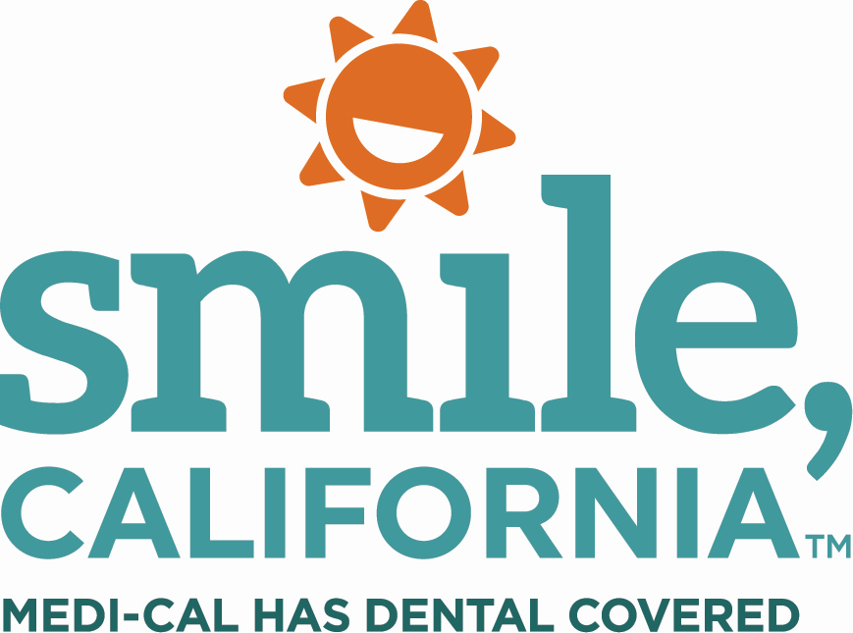

Dr. Anand Tip #3 – Molar Sealants Suggested Social Media Captions:

In English:

Molar sealants can reduce the risk of tooth decay in children by nearly 80%. Ask your child’s dentist about molar sealants during your next visit!

Visit SmileCalifornia.org/NCDHM to view resources on how to keep your child’s teeth healthy for a lifetime. Find a Medi-Cal dentist at SmileCalifornia.org.

Use the hashtags: #SmileCalifornia #NCDHM

En Español:

Los selladores para muelas pueden reducir el riesgo de caries de su niño en un 80%. ¡Pregúntele al dentista de su hijo acerca de los selladores para muelas durante su próxima visita!

Visite SonrieCalifornia.org/MNSDI para ver recursos sobre cómo mantener los dientes de su hijo sanos durante toda la vida. Encuentre un dentista de Medi-Cal en SonrieCalifornia.org.

Utilice los hashtags: #SonrieCalifornia #MNSDI

